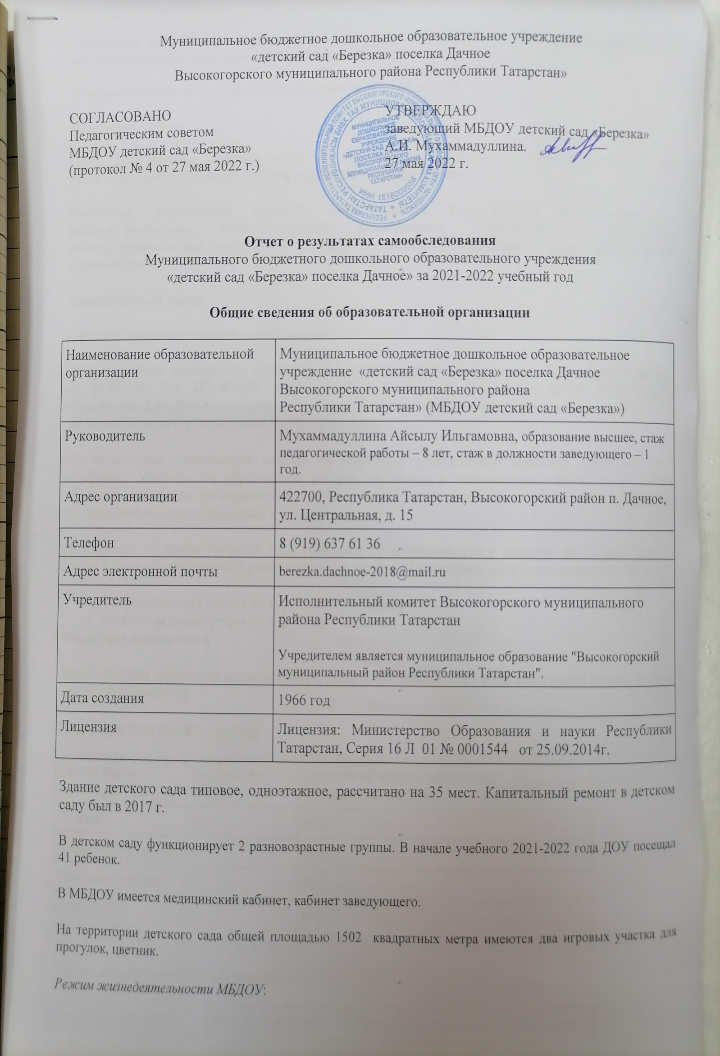
Учреждение работает по пятидневной рабочей неделе круглый год, с 10,5 часовым пребыванием воспитанников, кроме выходных и праздничных дней.
Продолжительность пребывания ребенка в детском саду с 7.00 до 17.30
Пятиразовое питание
Цель деятельности детского сада – осуществление образовательной деятельности по
реализации образовательных программ дошкольного образования.
Предметом деятельности Детского сада является формирование общей культуры, развитие физических, интеллектуальных, нравственных, эстетических и личностных качеств, формирование предпосылок учебной деятельности, сохранение и укрепление здоровья
воспитанников.
Аналитическая часть
I. Оценка образовательной деятельности
Образовательная деятельность в детском саду организована в соответствии с Федеральным законом от 29.12.2012 № 273-ФЗ«Об образовании в Российской Федерации», ФГОС дошкольного образования, 2.4.1.3049-13 «Санитарно-эпидемиологические требования к организациям воспитания и обучения, отдыха и оздоровления детей и молодежи».
Образовательная деятельность ведется на основании утвержденной основной образовательной программы дошкольного образования, которая составлена в соответствии с ФГОС дошкольного образования с учетом примерной образовательной программы дошкольного образования, санитарно-эпидемиологическими правилами и нормативами.
Детский сад на конец учебного года посещают 39 воспитанников в возрасте от 1,5 до 7 лет. В детском саду сформированы 2 разновозрастные группы общеразвивающей направленности. Из них:
- Разновозрастная группа от 1 до 4 лет – 14 детей;
- Разновозрастная группа от 4 до 7 лет - 25 детей;
Воспитательная работа
Чтобы выбрать стратегию воспитательной работы, в сентябре 2021 года проводился анализ состава семей воспитанников.
Характеристика семей по составу
Состав семьи | Количество семей | Процент от общего количества семей воспитанников
Полная | 32 | 80%
Неполная с матерью | 8 | 20%
Неполная с отцом | 0 | 0%
Оформлено опекунство | 0 | 0%
Характеристика семей по количеству детей
Количество детей в семье | Количество семей | Процент от общего количества семей воспитанников
Один ребенок | 17 | 42,5%
Два ребенка | 19 | 47,5 %
Три ребенка и более | 4 | 10%
Воспитательная работа строится с учетом индивидуальных особенностей детей, с использованием разнообразных форм и методов, в тесной взаимосвязи воспитателей и родителей. Детям из неполных семей уделяется большее внимание в первые месяцы после зачисления в детский сад.
Дополнительное образование
В 2021-2022 учебном году в детском саду проводились дополнительные образовательные платные услуги по направлениям:
1) художественно-эстетическое: «Семицветик»
2) познавательное развитие: «Логика»
3) развитие речи: «Говорящие пальчики», «Читайка».
В дополнительном образовании задействовано 80% процентов воспитанников детского сада.
II. Оценка системы управления организации
Управление детским садом осуществляется в соответствии с действующим законодательством и уставом детского сада.
Управление детским садом строится на принципах единоначалия и коллегиальности. Коллегиальными органами управления являются: педагогический совет, общее собрание работников. Единоличным исполнительным органом является руководитель – заведующий.
Органы управления, действующие в детском саду
Наименование органа | Функции
Заведующий | Контролирует работу и обеспечивает эффективное взаимодействие структурных подразделений организации,  утверждает штатное расписание, отчетные документы организации, осуществляет общее руководство детским садом
Педагогический совет | Осуществляет текущее руководство образовательной  деятельностью детского сада, в том числе рассматривает  вопросы:  - развития образовательных услуг;  - разработки образовательных программ;  - выбора учебников, учебных пособий, средств обучения и воспитания;  - материально-технического обеспечения образовательного процесса;  - аттестации, повышении квалификации педагогических работников;  - координации деятельности методических объединений
Общее собрание работников | Реализует право работников участвовать в управлении  образовательной организацией, в том числе:  - участвовать в разработке и принятии коллективного договора, Правил трудового распорядка, изменений и дополнений к ним;  - принимать локальные акты, которые регламентируют деятельность образовательной организации и связаны с правами и обязанностями работников;  - разрешать конфликтные ситуации между работниками и администрацией образовательной организации;  - вносить предложения по корректировке плана мероприятий организации, совершенствованию ее работы и развитию материальной базы
Структура и система управления соответствуют специфике деятельности детского сада. По итогам 2021-2022 учебного года система управления детского сада оценивается как эффективная, позволяющая учесть мнение работников и всех участников образовательных отношений. В следующем году изменение системы управления не планируется.
III. Оценка содержания и качества подготовки обучающихся
Уровень развития детей анализируется по итогам педагогической диагностики. Формы проведения диагностики:
- диагностические занятия (по каждому разделу программы);
- диагностические срезы;
- наблюдения, итоговые занятия.
В апреле 2022 года педагоги детского сада проводили обследование воспитанников подготовительной группы на предмет оценки сформированности предпосылок к учебной деятельности в количестве 6 человек. Задания позволили оценить уровень сформированности предпосылок к учебной деятельности: возможность работать в соответствии с фронтальной инструкцией (удержание алгоритма деятельности), умение самостоятельно действовать по образцу и осуществлять контроль, обладать определенным уровнем работоспособности, а также вовремя остановиться в выполнении того или иного задания и переключиться на выполнение следующего, возможностей распределения и переключения внимания, работоспособности, темпа, целенаправленности деятельности и самоконтроля.
По итогам обследования дети разделились на следующие группы:
4 уровень – высокие показатели состояния ВПФ и процессов – 2 ребенка;
3 уровень – средний уровень развития – 4 ребенка;
Результаты педагогического анализа показывают преобладание детей с высоким и средним уровнями развития при прогрессирующей динамике на конец учебного года, что говорит о результативности образовательной деятельности в детском саду.
IV. Оценка организации учебного процесса (воспитательно-образовательного процесса)
В основе образовательного процесса в детском саду лежит взаимодействие педагогических работников, администрации и родителей. Основными участниками образовательного процесса являются дети, родители, педагоги.
Основные форма организации образовательного процесса:
- совместная деятельность педагогического работника и воспитанников в рамках организованной образовательной деятельности по освоению основной общеобразовательной программы;
- самостоятельная деятельность воспитанников под наблюдением педагогического работника.
Занятия в рамках образовательной деятельности ведутся по подгруппам. ПродолжительностьзанятийсоответствуетСанПиН2.4.1.3049-13 и составляет:
- в группах с детьми от 1 до 2 лет – до 10 мин;
- в группах с детьми от 2 до 3 лет – до 10 мин;
- в группах с детьми от 3 до 4 лет – до 15 мин
- в группах с детьми от 4 до 5 лет – до 20 мин;
- в группах с детьми от 5 до 6 лет – до 25 мин;
- в группах с детьми от 6 до 7 лет – до 30 мин.
Между занятиями в рамках образовательной деятельности предусмотрены перерывы продолжительностью не менее 10 минут.
Основной формой занятия является игра. Образовательная деятельность с детьми строится с учётом индивидуальных особенностей детей и их способностей. Выявление и развитие способностей воспитанников осуществляется в любых формах образовательного процесса.
Чтобы не допустить распространения коронавирусной инфекции, администрация детского сада ввела в 2020 году дополнительные ограничительные и профилактические меры в соответствии с СП 2.4.1.3049-13 и продолжила соблюдать их и в 2021-2022 году:
- ежедневный усиленный фильтр воспитанников и работников – термометрию с помощью бесконтактных термометров и опрос на наличие признаков инфекционных заболеваний. Лица с признаками инфекционных заболеваний изолируются, а детский сад уведомляет территориальный орган Роспотребнадзора;
- еженедельную генеральную уборку с применением дезинфицирующих средств, разведенных в концентрациях по вирусному режиму;
- ежедневную влажную уборку с обработкой всех контактных поверхностей, игрушек и оборудования дезинфицирующими средствами;
- дезинфекцию посуды, столовых приборов после каждого использования;
- бактерицидные установки в групповых комнатах;
- частое проветривание групповых комнат в отсутствие воспитанников;
- проведение всех занятий в помещениях групповой ячейки или на открытом воздухе отдельно от других групп;
- требование о заключении врача об отсутствии медицинских противопоказаний для пребывания в детском саду ребенка, который переболел или контактировал с больным COVID-19.
V. Оценка качества кадрового обеспечения
Детский сад укомплектован педагогами на 100 процентов согласно штатному расписанию. Педагогический коллектив МБДОУ «детский сад «Березка» поселка Дачное Высокогорского муниципального района Республики Татарстан» в 2021 – 2022 учебном году состоит из 2 человек, из них: 1 заведующий, 2 воспитателя. Так же 1 воспитатель находится в отпуске по уходу за ребенком до 3 лет.
Количество педагогов, имеющих:
квалификационные категории – 0
из них: высшую категорию – 0
I категорию – 1 (находится в декретном отпуске)
Всего в детском саду работают 9 человек.
Сведения о педагогических кадрах, прошедших профессиональную переподготовку и повышение квалификации по образовательным программам педагогической направленности в 2021-2022 учебном году.
ФИО | Должность предмет | Наименование ОУ, где проходили переподготовку | Сроки обучения | Направление переподготовки /повышения квалификации
Мухаммадуллина Айсылу Ильгамовна | Заведующий | Автономная некоммерческая организация дополнитель-ного профессионального образования «Национальный исследовательский институт дополнительного образова-ния и профессионального обучения» (АНО «НИИДПО») | с 15.12.2021 г. по 10.02. 2022 г. | Программа дополнительного профессионального образования «Руководитель дошкольной образовательной организации. Менеджмент в сфере дошкольного образования в условиях реализации ФГОС ДО» (в объеме 340 часов)
Галиуллина Алия Альфисовна | Воспитатель | ООО «Центр инновационного образования и воспитания» | 21.11.2021 г. | Программа повышения квалификации «Коррекционная педагогика и особенности образования и воспитания детей с ОВЗ» в объеме 73 часов.
Галиуллина Алия Альфисовна | Воспитатель | Федеральное государственное бюджетное образовательное учреждение высшего образования «Набережночелнинский государственный педагогический университет» | с 03.06.2022 г. по 16.06.2022 г. | Программа повышения квалификации «Совершенствование профессиональных компетенций воспитателя в условиях реализации ФГОС ДО (в том числе 16 часов по вопросам сопровождения детей с ОВЗ)» (дистанционная)
Абдулбадыгова Галина Искандяровна | Воспитатель | ООО «Центр инновационного образования и воспитания» | 03.11.2021 г. | Программа повышения квалификации «Коррекционная педагогика и особенности образования и воспитания детей с ОВЗ» в объеме 73 часов.
Педагоги постоянно повышают свой профессиональный уровень, эффективно участвуют в работе методических объединений, знакомятся с опытом работы своих коллег и других дошкольных учреждений, а также занимаются саморазвитием. Все это в комплексе дает хороший результат в организации педагогической деятельности и улучшении качества образования и воспитания дошкольников.
VI. Оценка материально-технической базы
В детском саду сформирована материально-техническая база для реализации образовательных программ, жизнеобеспечения и развития детей. В детском саду оборудованы помещения:
- групповые помещения – 2;
- кабинет заведующего – 1;
- пищеблок – 1;
- прачечная – 1;
- медицинский кабинет – 1;
При создании предметно-развивающей среды воспитатели учитывают возрастные, индивидуальные особенности детей своей группы. Оборудованы групповые комнаты, включающие игровую, познавательную, обеденную зоны.
Материально-техническое состояние детского сада и территории соответствует действующим санитарным требованиям к устройству, содержанию и организации режима работы в дошкольных организациях, правилам пожарной безопасности, требованиям охраны труда.
Результаты анализа показателей деятельности организации
Данные приведены по состоянию на 25.05.2022.
Показатели | Единица  измерения | Количество
Образовательная деятельность
Общее количество воспитанников, которые обучаются по  программе дошкольного образования  в том числе обучающиеся: | человек | 39
в режиме полного дня (8–12 часов) | человек | 39
в режиме кратковременного пребывания (3–5 часов) | человек | 0
в семейной дошкольной группе | человек | 0
по форме семейного образования с психолого-педагогическим  сопровождением, которое организует детский сад | человек | 0
Общее количество воспитанников в возрасте до трех лет | человек | 4
Общее количество воспитанников в возрасте от трех до восьми лет | человек | 35
Количество (удельный вес) детей от общей численности  воспитанников, которые получают услуги присмотра и ухода, в том числе в группах: | человек  (процент)
8–12-часового пребывания | человек  (процент) | 39 (100%)
12–14-часового пребывания | человек  (процент) | 0 (0%)
круглосуточного пребывания | человек  (процент) | 0 (0%)
Численность (удельный вес) воспитанников с ОВЗ от общей  численности воспитанников, которые получают услуги: | человек  (процент)
по коррекции недостатков физического, психического развития | человек  (процент) | 0 (0%)
обучению по образовательной программе дошкольного  образования | человек  (процент) | 2 (5,1%)
присмотру и уходу | человек  (процент) | 2 (5,1%)
Средний показатель пропущенных по болезни дней на одного  воспитанника | день | 7
Общая численность педработников, в том числе количество  педработников: | человек | 3
с высшим образованием | человек | 2
высшим образованием педагогической направленности (профиля) | человек | 2
средним профессиональным образованием | человек | 0
средним профессиональным образованием педагогической  направленности (профиля) | человек | 1
Количество (удельный вес численности) педагогических работников, которым по результатам аттестации присвоена квалификационная категория, в общей численности педагогических работников, в том числе: | человек  (процент) | 0 (0%)
с высшей | человек  (процент) | 0 (0%)
первой | человек  (процент) | 0 (0%)
Количество (удельный вес численности) педагогических работников в общей численности педагогических работников, педагогический стаж работы которых составляет: | человек  (процент)
до 5 лет | человек  (процент) | 2/67%
От 5 до 20 | человек  (процент) | 1/ 33%
больше20 лет | человек  (процент) | 0 (0%)
Количество (удельный вес численности) педагогических работников в общей численности педагогических работников в возрасте: | человек  (процент)
до 30 лет | человек  (процент) | 1 (33%)
30-55 | человек  (процент) | 2 (67%)
от 55 лет | человек  (процент) | 0 (0%)

